Bingodays 产品使用手册
适用于 BingoADHD 2 代码库 / iOS 应用 Bingodays 2.2.0
Bingodays 是一款把日常任务放进 Bingo 面板的行动辅助工具。用户通过点击格子完成任务、连成 Bingo、获得积分和奖励，适合把注意力分散、启动困难或容易拖延的任务拆成可见的小步骤。
核心对象 | 面板、格子任务、快捷任务库、积分、奖励、日记、小组件。
主要入口 | 首页左上角菜单、右上角积分星星、面板下方分享/倒计时/编辑按钮。
免费限制 | 默认 1 个面板，最多 4×4；快捷任务最多 8 个、分组最多 3 个、每组最多 5 个；自定义奖励最多 3 个。
Pro 权益 | 多个面板、5×5 面板、不限快捷任务与分组、不限自定义奖励、完整历史任务、每日自定义重置时间。

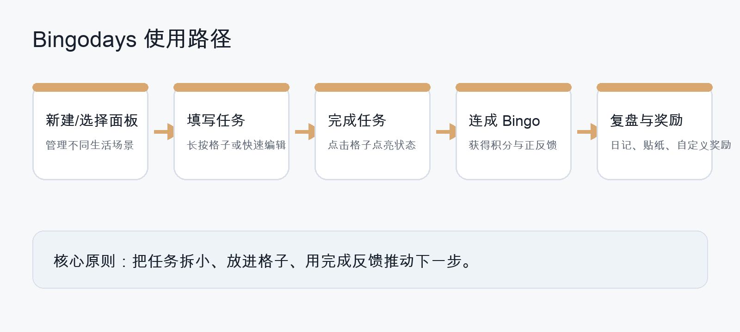
图 1：Bingodays 的基本使用路径

1. 初次启动
首次打开应用会进入引导流程，之后会出现新手任务提示。引导的目标不是讲解所有功能，而是让用户先完成几个很小的任务，体验从点亮格子到形成 Bingo 的反馈。
- 完成 Onboarding 后进入首页。
- 在欢迎提示里点击 OK，应用会放入“喝一杯水、站立 1 分钟、拉伸身体”等入门任务。
- 点击任务格标记完成；完成若干任务后会出现阶段提示。
- 完成第一条 Bingo 后，长按格子即可编辑自己的下一轮任务。
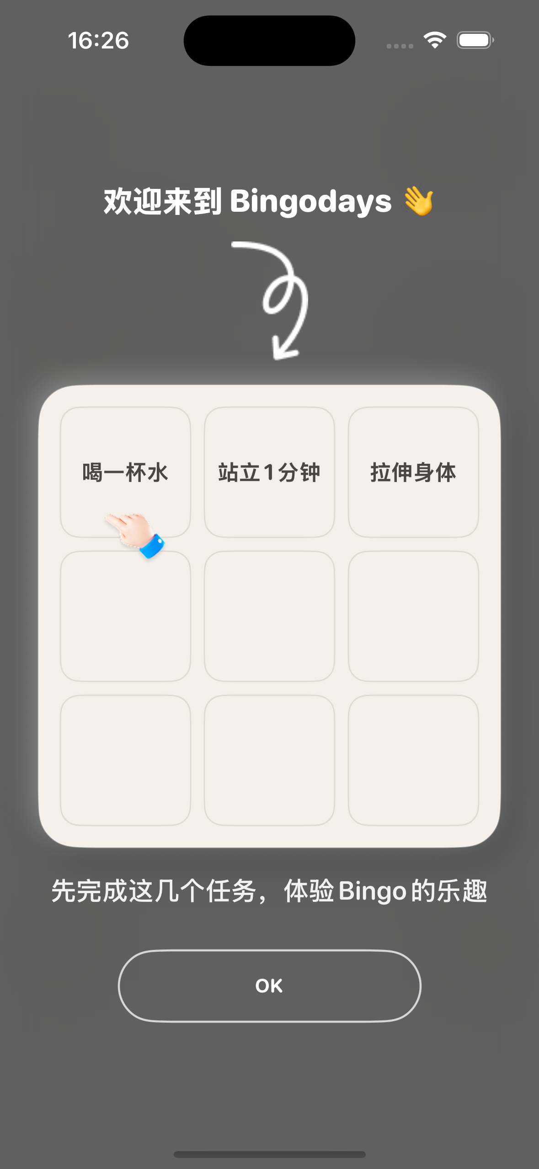
图 2：首次进入后的新手任务引导

2. 首页面板
首页是日常使用的主工作区。中间是 Bingo 面板，每个格子代表一个任务；上方可切换或新增面板；右上角显示当前可用积分。
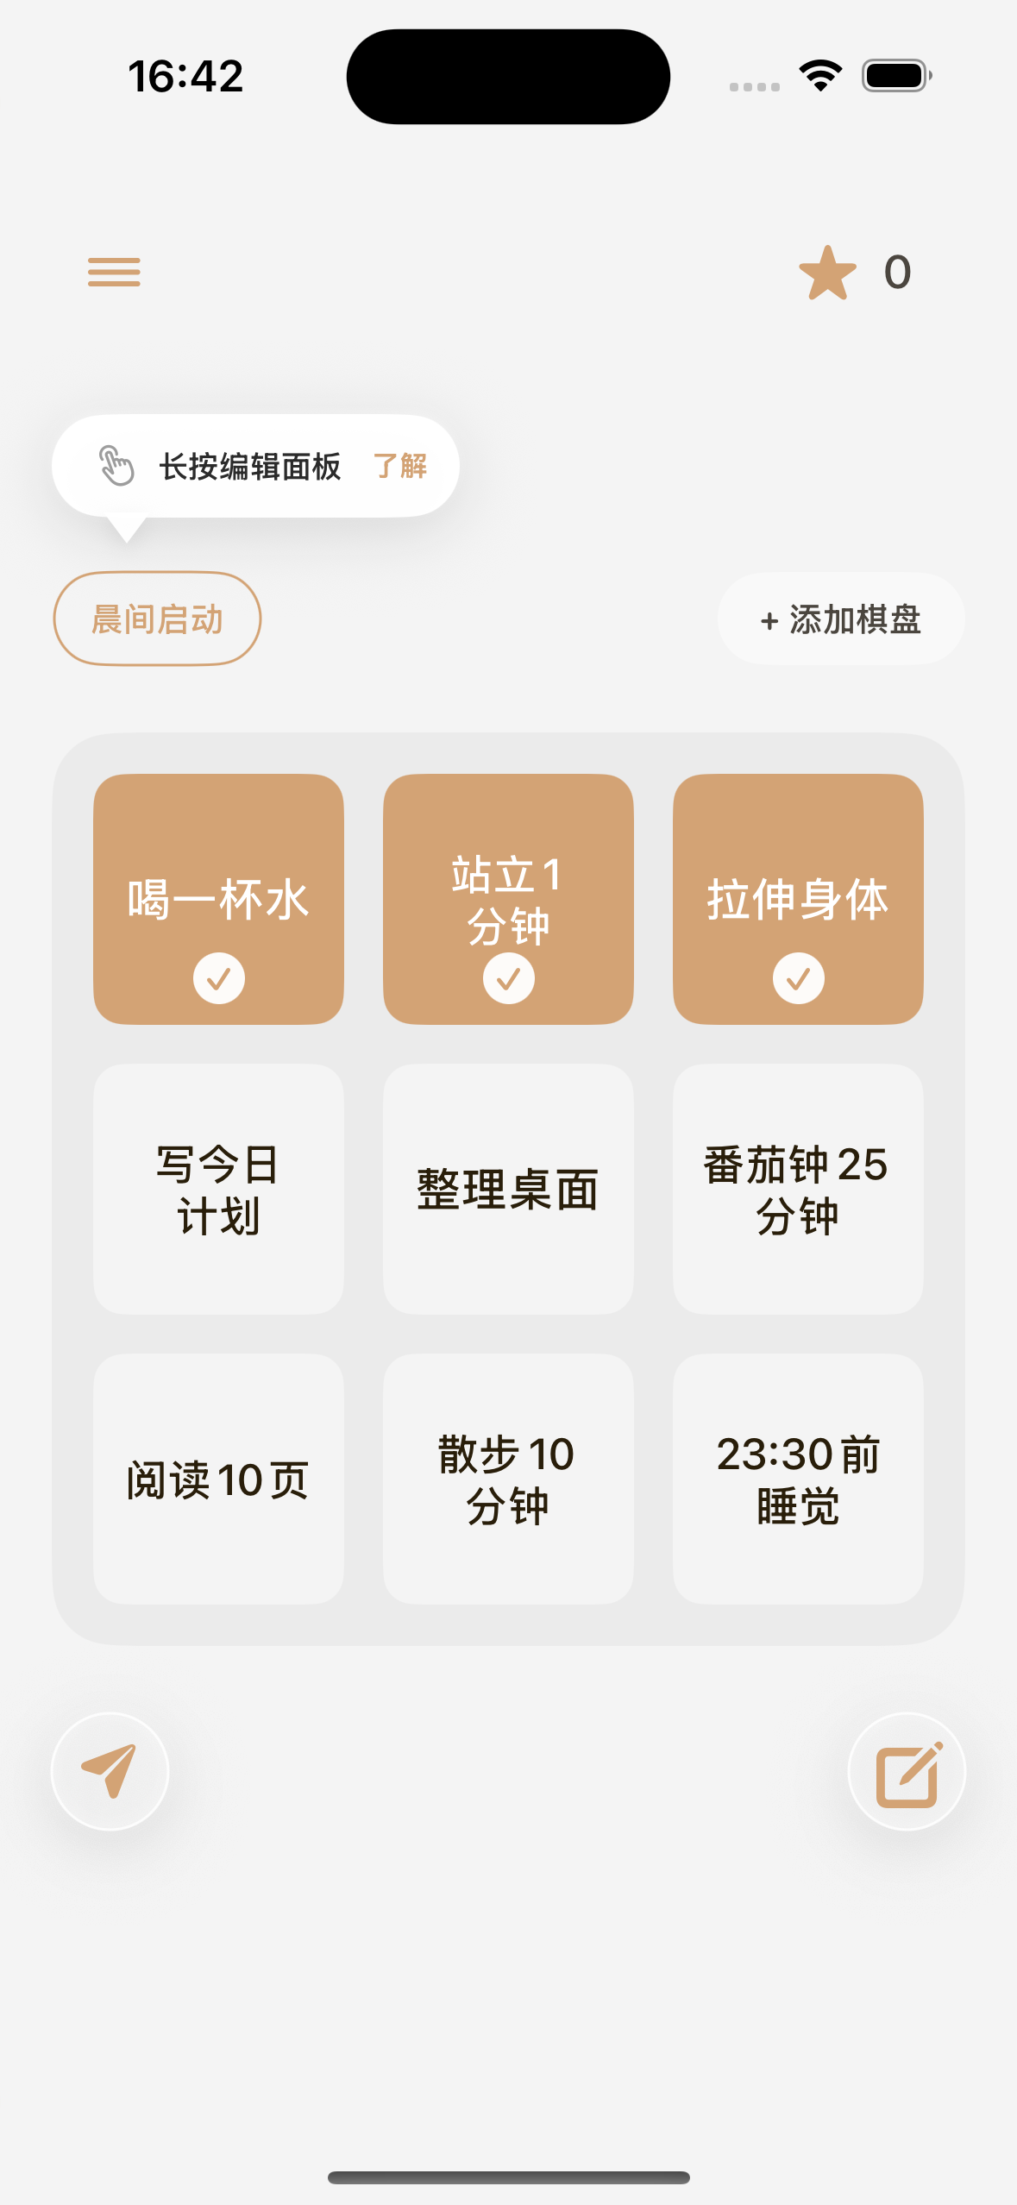
图 3：已配置任务后的首页面板
左上角菜单 | 打开日记、2048 模式、联系我们、设置、小组件说明、主题颜色和 Pro 入口。
积分星星 | 进入积分与奖励页，可兑换贴纸、创建奖励、查看兑换历史。
面板名称 | 当前面板入口；长按面板区域可打开面板管理动作。
+ 添加棋盘 | 创建新的任务面板。免费版只能保留 1 个面板，更多面板需要 Pro。
九宫格任务 | 点击切换完成状态；长按单个格子可编辑、隐藏或删除任务。
底部按钮 | 左侧为模板分享；中间为面板倒计时；右侧进入编辑模式。

3. 添加和编辑任务
任务既可以在单个格子中编辑，也可以通过快速编辑批量维护。单格编辑适合临时任务，快速编辑适合常用清单和成组任务。
- 长按空白或已有任务格，打开任务编辑页。
- 输入任务名称；任务文本会被限制在较短长度内，适合写成“喝水”“读 10 页”这类行动语句。
- 可选择是否强制完成。强制任务会让其他任务在它完成前处于受限状态，用于必须先做的任务。
- 设置常驻日期：始终显示、自定义星期、仅当天。
- 按需设置开始时间、结束时间或任务倒计时。
- 保存后返回首页，任务会显示在对应格子里。
- 开始时间未到时，任务会显示为未激活状态；结束时间到了会进入超时处理。
- 任务倒计时结束后，可以选择标记完成、删除、延期或替换任务。
- 删除任务会出现确认，避免误操作。

4. 完成任务和 Bingo 反馈
- 点击任务格即可在完成与未完成之间切换。
- 完成后的格子会变为主题色，并显示勾选反馈。
- 连成一行、一列或对角线会记录 Bingo 进度，并触发积分结算与完成动画。
- 积分结算以完成格子数、完成线数和全盘完成奖励为基础。
- 当天任务会同步写入 Bingo 日记，便于后续复盘。

5. 快速编辑 My Tasks
快速编辑页用于维护可复用任务库，并把任务批量应用到当前面板。它支持普通任务、任务分组、历史任务复用、预览格子、拖拽调整和应用分组。
普通任务 | 保存单个常用任务，之后可快速加入面板。
任务分组 | 把一组例行事项保存为模板，例如“晨间启动”“睡前收尾”。
应用分组 | 将某个分组按预览位置批量填入面板。
历史任务 | 从过去使用过的任务中复用；免费版只显示部分历史任务。
开始日期 | 任务可设置月/日开始显示，适合季节性或预约类任务。

6. 面板管理和规则
- 面板可重命名、删除、切换，并支持左右滑动切换。
- 编辑模式中可以调整格子数量、随机排序、清空面板、进入快速编辑。
- 免费版最大 4×4，Pro 可解锁 5×5。
- 面板规则可设置次日自动重置完成状态、次日清空所有任务、保持任务状态不变，或在 Pro 中自定义每日重置时间。
- 面板倒计时可按天、小时、分钟设置；倒计时结束后可清空或延期。

7. 积分、贴纸和奖励
- 右上角星星显示当前可用积分。
- 积分页包含贴纸和我的奖励两个主要标签。
- 贴纸可用积分兑换，已拥有的贴纸可添加到首页作为装饰。
- 自定义奖励可设置标题、所需积分、emoji 和主题图；兑换后会写入兑换历史。
- 免费版最多创建 3 个自定义奖励，Pro 不限数量。

8. Bingo 日记
Bingo 日记用于查看完成记录和超时记录。它会汇总任务完成次数、近期活动、周/月/年统计，并可查看某一天的面板快照。
日历视图 | 点击已完成日期，查看当天的 Bingo 面板。
任务统计 | 查看某个任务累计完成次数、本周完成次数和近期记录。
超时任务 | 单独统计被倒计时或时间窗口判定为超时的任务。
连续天数 | 侧边栏展示 streak 和阶段目标，用于长期反馈。

9. 2048 模式
2048 模式是带主题的任务游戏模式。用户选择主题后，完成任务格，再按 2048 规则滑动合并已完成格子，把任务进度转化为游戏反馈。
- 进入入口：左上角菜单 → 2048。
- 点击格子标记任务完成。
- 滑动棋盘移动并合并已完成格子。
- 刷新未完成任务时，只刷新未完成且未合并的格子。
- 退出或切换主题前会出现确认，避免误丢进度。

10. 小组件和模板分享
- 小组件包含面板小组件和倒计时小组件，可在系统桌面快速查看当前面板或倒计时。
- 模板分享会把当前面板任务编码为分享链接或图片，便于把一套任务模板发给他人。
- 导入模板时，Pro 用户可作为新面板导入；免费用户通常会替换当前面板。
- 空面板不能生成有效模板。

11. 设置和会员
触感反馈 | 控制点击、完成、强调反馈的震动效果。
音效 | 控制完成、得分等音效。
主题颜色 | 切换首页和组件的主题色。
联系我们 | 打开邮件反馈入口。
Pro/会员中心 | 查看订阅、终身会员、恢复购买和权益说明。

12. 常见问题
为什么只能创建一个面板？ | 免费版限制为 1 个面板；开通 Pro 后可创建多个面板。
为什么不能用 5×5？ | 免费版最多 4×4；5×5 是 Pro 功能。
任务没有显示怎么办？ | 检查是否设置了开始日期、结束时间、仅当天或星期重复规则。
倒计时结束后怎么办？ | 按弹窗选择完成、延期、删除或替换任务。
积分不够兑换奖励？ | 继续完成任务和 Bingo 线；兑换会扣除可用积分，但历史积分仍用于长期统计。
如何恢复购买？ | 进入 Pro/会员中心，使用恢复订阅入口同步 App Store 购买状态。

附录：代码依据
本手册根据 BingoADHD 2 当前代码整理，重点参考 ContentView、BingoViewModel、BingoModels、Localization、QuickEdit、BoardRule、PointsFlow、BingoDiary、BlackBoxMode、Widget 相关文件。截图来自本地 iPhone 16 iOS 18.5 模拟器构建运行结果。

